Отчет руководства АО «Самрук-Энерго»
о финансово-хозяйственной деятельности по итогам 2016 года
- Обзор группы
В целях выработки и реализации долгосрочной государственной политики по модернизации существующих и вводу новых генерирующих мощностей 18 апреля 2007 года решением общего собрания учредителей было создано Акционерное Общество «Самрук-Энерго» (далее – Общество). Учредителями Общества в момент его создания являлись АО «Казахстанский холдинг по управлению государственными активами «Самрук» и АО «КазТрансГаз». Общество было зарегистрировано в г. Алматы 10 мая 2007 года.
3 ноября 2008 года в результате реорганизации, произведенной путем слияния АО «Казахстанский холдинг по управлению государственными активами «Самрук» и АО Фонд устойчивого развития «Қазына», акционером Общества стало АО «Фонд национального благосостояния «Самрук-Қазына», являющееся правопреемником АО «Казахстанский холдинг по управлению государственными активами «Самрук».
На сегодняшний день Общество является крупнейшим многопрофильным энергетическим холдингом, успешно интегрированным в международный энергобаланс, формирующий высокоэффективную систему энергоснабжения, а также обеспечивающий устойчивое развитие всех отраслей Казахстана.
Основными видами деятельности Группы являются производство электроэнергии, теплоэнергии и горячей воды на основе угля, углеводородов и водных ресурсов и реализация населению и промышленным предприятиям, транспортировка электроэнергии и техническое распределение электричества в сети, строительство гидроэлектростанций и теплоэлектростанций, а также аренда имущественных комплексов гидроэлектростанций, добыча угля.
В составе активов Общества крупнейшие генерирующие компании, в числе которых станции национального значения, такие как Экибастузские ГРЭС-1 и ГРЭС-2, а также станции производящие тепловую и электрическую энергии в Алматинском регионе и в г. Актобе; представлены основные гидроэлектростанции Республики, входящие в Иртышский каскад ГЭС, а также ГЭС южных регионов страны (Шардаринская ГЭС и Мойнакская ГЭС). Также в состав активов Общества входят региональные распределительные сети и сбытовые компании Алматинского региона, Мангистауской, Восточно-Казахстанской областей, и самое крупное угледобывающее предприятие в Казахстане ТОО «Богатырь Комир». Предприятие поставляет уголь на генерирующие объекты Группы и третьих сторон, расположенные как в Казахстане, так и в Российской Федерации.
За 2016 г. и 1 квартал 2017 года произошли следующие изменения макроэкономических показателей:
- Индекс потребительских цен 108,50%;
- Индекс цен производителей промышленной продукции 115,50%;

Изменение цен на топливо:
Наименование | ед. изм. | 2015 г. | 2016 г. | %
Уголь | тенге/тонн | 1 598 | 1 709 | 107%
Газ с учетом транспортировки  (на примере АлЭС) | тенге/м3 | 20 702 | 23 940 | 116%

Цена на нефть (Brent) usd/bbl на конец 2016 г. составила 56,82 usd/bbl с ростом по сравнению с предыдущим годом на 52,4%. На конец 1-го квартала 2017 г. цена составила 52,83 usd/bbl. (источник: https://www.bloomberg.com/quote/CO1:COM)
Операционная деятельность дочерних компаний Группы и ее совместных предприятий, являющихся субъектами естественной монополии и регулируемых рынков и субъектами, занимающими доминирующее положение на конкурентном рынке, регулируются законами Республики Казахстан «Об электроэнергетике», «О естественных монополиях и регулируемых рынках», «О конкуренции» и вновь введенным в действие с января 2016г. Кодексом РК «О предпринимательской деятельности».
Тарифное регулирование, в зависимости от вида деятельности энергокомпаний, относится к компетенции Комитета по регулированию естественных монополий и защите конкуренции Министерства национальной экономики РК или отраслевого министерства - Министерства энергетики.
В отчетном периоде действовали тарифы:
- для энергопроизводящих организаций (ЭПО) тарифы на период 2016-2018гг. сохранены на уровне предельных тарифов 2015г. Предполагаемый ввод рынка мощности для ЭПО перенесен с 2016 на 2019 год (приказом Министра энергетики от 27.02.2015г. №160 с изменениями по состоянию на 30.11.2015г.) Утверждены предельные тарифы на электроэнергию и предельные тарифы на услугу по поддержанию готовности электрической мощности на период 2019-2025гг. (приказом Министра энергетики от 03.07.2015г. № 465 с изменениями по состоянию на 30.11.2015г.). В отчетном периоде в связи с изменениями инвестиционной программы и модернизацией станций, для АО «Мойнакская ГЭС» произведено увеличение индивидуального тарифа до уровня 9,50 тенге/кВтч и утвержден индивидуальный тариф для АО «Шардаринская ГЭС» на уровне 9,50 тенге, с вводом в действие тарифа с 1 января 2016г.
Средневзвешенные тарифы на производство электроэнергии
Наименование | Ед изм | 2015г. факт | 2016г. факт | План 2017г. | План 2018г.
ТОО «Экибастузская ГРЭС-1» | тенге/кВт.ч | 7,73 | 7,33 | 7,51 | 7,85
АО «Экибастузская ГРЭС-2» | тенге/кВт.ч | 8,66 | 6,68 | 7,23 | 7,18
АО "АлЭС" | тенге/кВт.ч | 8,60 | 8,60 | 8,60 | 8,60
АО "Актобе ТЭЦ" | тенге/кВт.ч | 7,29 | 7,30 | 7,30 | 7,30
АО «Шардаринская ГЭС» | тенге/кВт.ч | 4,50 | 9,50 | 9,50 | 9,50
АО "Мойнакская ГЭС" | тенге/кВт.ч | 8,74 | 8,25 | 9,50 | 9,50
АО «ЖГРЭС» | тенге/кВт.ч | 8,70
ТОО "Samruk-Green Energy" | тенге/кВт.ч | 34,61 | 36,13 | 37,03 | 39,25
ТОО "Первая ветровая электрическая станция" | тенге/кВт.ч | 22,68 | 22,68 | 24,27 | 25,72

- для производства тепловой энергии энергопроизводящими организациями, во исполнение требований законодательства, для АО «Актобе ТЭЦ» утвержден предельный долгосрочный тариф с вводом в действие с 01.04.2016г. на период до 2020г. Для АО «АлЭС» в отчетном периоде были утверждены тарифы в качестве ЧРМ, в связи с ростом цен на стратегический товар: газ и его транспортировку; также были утверждены долгосрочные предельные тарифы, с вводом в действие с 01.04.2017г. на период до 2021гг. Предельные долгосрочные тарифы утверждены с включением инвестиционных составляющих в тарифы.
Тарифы на производство теплоэнергии
Наименование | Ед изм | 2015г. факт | 2016г. факт | План 2017г. | План 2018г.
АО "АлЭС" | тенге/кВт.ч | 2 732 | 2 872 | 3 539 | 3 767
АО "Актобе ТЭЦ" | тенге/кВт.ч | 1 167 | 1 532 | 1 959 | 2 212
АО «Экибастузская ГРЭС-2» | тенге/кВт.ч | 686 | 683 | 708 | 708
АО «ЖГРЭС» | тенге/кВт.ч | 1 050

- для региональных энергопередающих компаний (РЭКов) в 2016 году были утверждены предельные долгосрочные тарифы на период до 2020 года на основании представленных тарифных смет. Тарифы включают инвестиционные программы для сетевых компаний.
Тарифы на услуги передачи электроэнергии
Наименование | Ед изм | 2015г. факт | 2016г. факт | План 2017г. | План 2018г.
АО "АЖК" | тенге/кВт.ч | 5,21 | 5,35 | 5,83 | 6,04
АО «ВК РЭК" | тенге/кВт.ч | 3,26 | 3,76 | 3,82 | 4,00
АО «МРЭК» | тенге/кВт.ч | 3,57 | 4,16 | 4,50 | 4,40

- для энергоснабжающих организаций (ЭСО) в отчетном периоде тарифы были согласованы КРЕМ и ЗК
Тарифы на реализацию электроэнергии ЭСО
Наименование | Ед изм | 2015г. факт | 2016г. факт | План 2017г. | План 2018г.
ТОО «АлматыЭнергоСбыт» | тенге/кВт.ч | 15,29 | 15,66 | 16,36 | 16,59
ТОО «ШыгысЭнергоТрейд» | тенге/кВт.ч | 10,49 | 10,48 | 11,11 | 11,84

Основными направлениями деятельности Общества являются:
- Производство электрической энергии;
- Производство тепловой энергии;
- Передача и распределение электрической энергии;
- Реализация электрической энергии;
- Добыча энергетического угля;
Доля АО «Самрук-Энерго» в общей выработке электроэнергии в РК в 2016 году составила 24%, по сравнению с 2015 годом доля выросла на 1%.
Производственные КПД (в разрезе производителей)
Наименование ДЗО | 2015 | 2016 | Откл 2016 к 2015 | 2017  (прогноз) | 2018  (прогноз)
Объемы производства электроэнергии, млн кВтч | 22 318 | 22 485 | 101% | 24 029 | 26 389
Объемы передачи электроэнергии, млн кВтч | 12 114 | 12 118 | 100% | 12 377 | 6 889
Объемы реализации электроэнергии, млн кВтч | 8 414 | 8 438 | 100% | 8 418 | 6 410
Объемы производства теплоэнергии, тыс. Гкал | 6 913 | 6 805 | 98% | 7 223 | 5 409
Объемы реализации угля, млн тонн | 33,9 | 35,1 | 103% | 33,9 | 36,1

Увеличение объемов производства электроэнергии в 2016 году к объемам 2015г. на 1 % (с учетом объемов АО «ЖГРЭС»). Основное увеличение объемов произошло в результате экспорта электроэнергии АО «ЭГРЭС-2» в Россию в объеме 1 859 млн кВтч, а также за счет увеличения объемов выработки на 1 128 млн. кВтч АО «Мойнакской» и Капчагайской ГЭС АО «АлЭС» за счет роста приточности воды.
Снижение объемов производства теплоэнергии в 2016 году на 2 % (на 108 тыс. Гкал), обусловлено уменьшением отопительной нагрузки в связи с более высокой температурой наружного воздуха по сравнению с климатологическими температурами.
Объемы передачи электроэнергии составили - 12 117,6 млн кВтч., с незначительным ростом к уровню объемов 2015 г. –12 113,6 млн тенге (рост на 4 млн кВтч).
Общий объем реализации электрической энергии на ЭСО за отчетный период составил 8 438 млн. кВтч., что практически на уровне 2015 г. (рост 0,3%).
Несмотря на увеличение количество потребителей, объем потребления остается без значительных изменении по следующим причинам:
Увеличение объёмов реализации угля на 3% (или на 1,2 млн. тонн) обусловлено увеличением спроса потребителей РФ, ТОО «ГРЭС-1» и АО «ГРЭС-2».

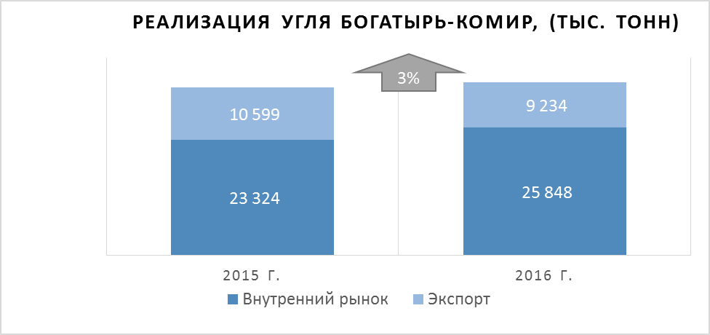

Прогноз на будущий период:
Объемы производства электроэнергии в прогнозе на 2017–2018 годы прогнозируются с постепенным ростом по отношению к факту 2016 года. Увеличение объемов производства электроэнергии в 2017 году на 1 544 млн. кВтч планируется в основном за счет станций АО «Экибастузская ГРЭС-2» и ТОО «Экибастузская ГРЭС-1» за счет экспортного потенциала.
В прогнозе на 2018 год объемы производства электроэнергии увеличиваются на 10% или на 2 360 млн. кВтч к плану 2017 года.
Объемы производства теплоэнергии в плане на 2017 год прогнозируются с ростом на 6% к факту 2016 года в основном за счет увеличения объемов производства теплоэнергии АО «Алматинские электрические станции» и снижение на 25% к плану 2017 года в связи с реализацией актива АО «Актобе ТЭЦ».
По объемам передачи и распределению электроэнергии в 2017 году ожидается рост за счет роста заявок потребителей АО «МРЭК» и АО «ВКРЭК» и снижение в 2018 году в связи с реализацией данных активов.
Объем реализации электроэнергии в прогнозе на 2017 год ожидается на уровне факта 2016 года. В прогнозе на 2018 год объемы реализации электроэнергии снижаются на 2 009 млн.кВтч или на 24% в связи с реализацией актива ТОО «Шыгысэнерготрейд».
Объем реализации угля в прогнозе на 2017 год снижаются на 1,2 млн тонн или на 3% ниже факта 2016.
В прогнозе на 2018 год объем реализации угля увеличивается на 6% или на 2,2 млн тонн к 2017 году. Объемы добычи и реализации угля на 2017-2018 годы предусмотрены с учетом прогнозных объемов выработки электроэнергии в РК и РФ.
В 2016 году в деятельности Общества произошли следующие существенные события и изменения в бизнесе.

Дата | Событие
1 января | Ввод в действие индивидуального тарифа для АО «Шардаринская ГЭС»
1 января | Ввод в действие предельных долгосрочных тарифов для региональных энергопередающих компаний на период 2016-2020гг. (АЖК, ВК РЭК и МРЭК)
1 января | Ввод в действие для АО «АлЭС» тарифа в качестве ЧРМ вследствие роста тарифов на газ и транспортировку
1 января | Ввод в ГРЭС-1 льготных тарифов на электроэнергии для дополнительных 7-ми субъектов по льготным тарифам (в соответствии с поручением Правительства и писем КРЕМ и ЗК МНЭ)
19 февраля | Подтверждение Standard & Poor’s долгосрочные и краткосрочные кредитные рейтинги на уровне «BB/B» и изменение прогноза по рейтингам.
26 февраля | Одобрение перечня дочерних и зависимых организаций АО «Самрук-Энерго», предлагаемых к передаче в конкурентную среду
26 февраля | Размещение в пределах количества объявленных акций 10 964 (десять тысяч девятьсот шестьдесят четыре) штук простых акций АО «Самрук-Энерго» посредством реализации Единственным акционером права преимущественной покупки акции.
11 марта | На базе солнечной электростанции в Капшагае запущена энергоаккумулиюрующая система (батарея) EnergyCell. Эта технология впервые используется на территории СНГ и Центральной Азии
17 марта | Казахстан возобновил экспорт электроэнергии в Россию. C 17 марта 2016 года включен в работу второй энергоблок АО «Станция Экибастузская ГРЭС-2» и осуществляется поставка казахстанской электроэнергии для российской энергосистемы.
4 апреля | В соответствии с Решением Совета Директоров (Протокол №3 от 30 марта 2016 года) о размещении 2 791 018 штук простых акций, АО «Самрук-Энерго» воспользовавшись правом преимущественной покупки, купило 1 096 448 штук простых акций по цене 10 000 тенге за акцию тем самым достигнув паритета по владению акциями БТЭС до 50%-1 акция.
16 апреля | ТОО «Экибастузская ГРЭС-1» осуществляет поставку электрической энергии в объеме 200 МВт в адрес ОАО «Электрические станции» (Кыргызская Республика).
03 мая | Реализация 90,0004% долей участия в ТОО «Карагандагипрошахт и К» и 70% долей участия в ТОО «Шелек-28» через электронный аукцион
05 мая | Понижение рейтинга АО «Самрук-Энерго» до «BB+» прогноз «Стабильный» от рейтингового агентства Fitch Ratings (понижение связано со снижением суверенного рейтинга Республики Казахстан)
28 июня | Получена заявка от АО «Самрук-Казына» на приобретение 5 000 штук акций на сумму 6,7 млрд. тенге для финансирования проекта Горный Гигант.
26 сентября | Получение письма-согласия (waiver) от ЕБРР по нарушения ковенанта Долг/EBITDA Общества за 2016 год
09 декабря | В рамках рефинансирования еврооблигаций Общества заключён кредитный договор с ЕБРР на сумму 100 млн.евро
21 декабря | Рейтинговое агентство Standard & Poor's снизило кредитный долгосрочный рейтинг Общества на уровне «ВВ-», подтвердило краткосрочный рейтинг на уровне «В» и изменило прогноз со "Стабильного" на "Негативный"

Основные направления развития компании

В настоящее врем в целях оптимизации структуры активов компании и продажи низкорентабельных не генерирующих активов, продолжается работа по передаче некоторых активов Общества в конкурентную среду. Согласно Постановлению Правительства Республики Казахстан от 30 декабря 2015 года №1141 «О некоторых вопросах приватизации на 2016-2020 годы» (далее – Постановление), а также решением Правления АО «Самрук-Казына» от 20.01.2016 года реализуемые активы группы компаний АО «Самрук-Казына» разделены на перечни:
Активы Общества, внесенные в Перечень № 1:
- АО «Актобе ТЭЦ»;
- АО «ВК РЭК» (в составе которого ТОО «Шыгысэнерготрейд»);
- АО «МРЭК»;
- АО «АЖК»;
- АО «АлЭС»;
- ТОО «АлматыЭнергоСбыт»;
- ТОО «Тегис Мунай» (в составе которого ТОО «МангышлакМунай»).
Активы Общества, внесенные в Перечень № 2:
- ТОО «Карагандагипрошахт и К»;
- ТОО «Шелек-28»
Перечень №1 - крупные активы, имеющие социально-экономическое значение, владение и (или) пользование и (или) распоряжение которыми будет оказывать влияние на состояние национальной безопасности Республики Казахстан, предлагаемые к передаче в конкурентную среду в приоритетном порядке.
Приватизация активов Перечня № 1 в соответствии с Едиными правилами реализации, реструктуризации активов АО «Самрук-Қазына» и организациями, более пятидесяти процентов голосующих акций (долей участия) которых прямо или косвенно принадлежат АО «Самрук-Қазына», осуществляется в соответствии с рекомендациями независимого консультанта.
В этой связи в отношении компаний Перечня № 1 АО «Самрук-Энерго» привлекло в качестве Независимого консультанта ТОО «КПМГ Такс энд Эдвайзори», в задачи которого входит сопровождение всех мероприятий связанных с приватизацией активов, в том числе: предпродажная диагностика, стоимостной анализ/оценка рыночной стоимости, предоставление рекомендаций относительно условий реализации активов, завершение сделок.
В соответствии с рекомендациями независимого консультанта, Государственной комиссией по модернизации экономики для компаний: ТОО «Тегис Мунай» (в составе которого ТОО «Мангышлак Мунай»), АО «Актобе ТЭЦ»; АО «Восточно-Казахстанская региональная энергетическая компания» (в составе которого ТОО «Шыгысэнерготрейд»); АО «Мангистауская распределительная электросетевая компания» определен способ реализации путём открытого двухэтапного конкурса. В этой связи, в ноябре 2016 года Обществом были опубликованы извещения о реализации данных компаний.
К компаниям Перечня № 2 относятся активы, предлагаемые к продаже в конкурентную среду в упрощенном порядке, путем электронного аукциона на торговой площадке www.gosreestr.kz.
30 июня 2016 года торги по продаже 90,0004% долей участия в ТОО «Карагандагипрошахт и К» и 70% доли в ТОО «Шелек-28», успешно состоялись.
В 2017 году планируется продолжить реализацию программы по приватизации.

Одним из приоритетных направлений развития Общества на ближайшие годы является реализация Программы трансформации бизнеса. Программа трансформации бизнеса АО «Самрук-Энерго» позволяет определить бизнес–модели стратегического развития Общества и создает надежную платформу для достижения Обществом стратегических целей развития, указанных в Долгосрочной стратегии развития АО «Самрук-Энерго» на 2012-2022 годы.
Отчетный год для АО «Самрук-Энерго» был годом определения контуров обновленной Компании на основе лучшей международной практики управления. Основные направления:
– улучшение операционной эффективности компании, и повышение производительности труда;
– концентрация на профильном бизнесе, на стратегических активах, избавление от непрофильных активов;
– повышение долгосрочной стоимости Компании, реализация новых возможностей для традиционных отраслей экономики;
– устойчивое развитие м социальная ответственность бизнеса.
Новая операционная модель АО «Самрук-Энерго» направлена на внедрение механизмов операционной вовлеченности и активного управления дочерними организациями. Ключевым звеном в реализации программы Трансформации являются люди.
Задача состоит в том, чтобы максимально сократить, стандартизировать и «выпрямить» бизнес-процессы, исключить дублирование и бюрократию, обеспечить менеджмент всех уровней достоверной и своевременной информацией для принятия эффективных управленческих решений. Одним из инструментов повышения эффективности бизнес-процессов является их автоматизация. С этой целью сформулирована новая ИТ-стратегия, направленная на поэтапное построение цифровой энергоплатформы Компании.
Программа трансформации набрала обороты, и переходит в практическую стадию. Выгоды и эффект от реализации проектов Программы трансформации окажет существенное влияние на эффективность инвестиционной и операционной деятельности компании уже в ближайшие годы. Твердо убежден, что профессионализм и вовлеченность каждого работника позволят выполнить стратегические цели Компании, направленные на повышение ее эффективности и конкурентоспособности.
Поставленные Акционером задачи перед АО «Самрук-Энерго» на 2016 год в рамках программы трансформации Общество успешно выполнило.
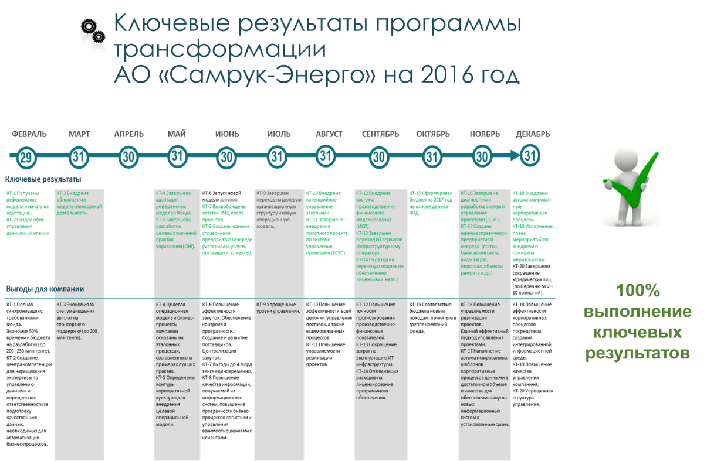

Разработка целевой модели управления
В отчетном году утверждена новая операционная модель АО «Самрук-Энерго», которая предполагает постепенный переход от стратегического холдинга к операционному. По завершению Программы реализации (приватизации) активов Общества и с учетом целевой доли владения активов под операционное управление выделено 3 актива – ТОО «Экибастузская ГРЭС-1», ТОО «Мойнакская ГЭС» и ТОО «Шардаринская ГЭС».
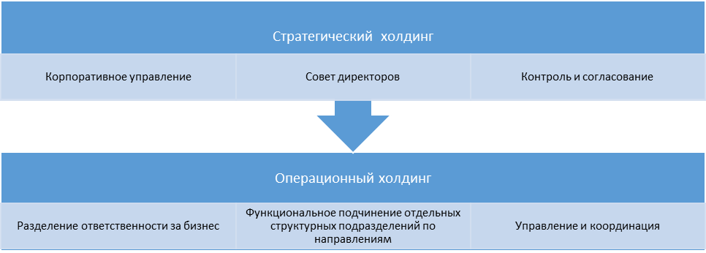

Актуализация целевой организационной структуры Корпоративного центра
Осенью 2016 года утверждена новая организационная структура Корпоративного центра. В новой организационной структуре в соответствии с разработанными целевыми бизнес-процессами значительно усилены компетенции всех направлений деятельности, а именно централизации коммерческой функции, усилению функции проектного управления, изменение процесса управления производством и ремонтами. Одним из условий перехода на новую организационную структуру является внедрение единого подхода к подбору и расстановке кадров основанного на принципе меритократии (Job matching).
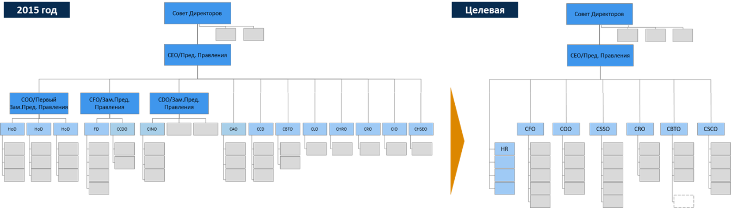
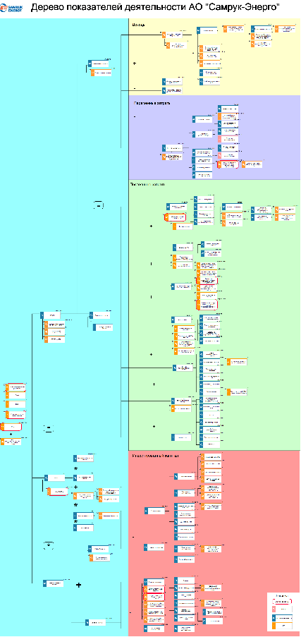

Построение системы управления эффективностью и КПД
В 2016 году разработан процесс управления эффективностью и КПД. Определены КПД 1-го уровня, разработано дерево стоимости и осуществлено каскадирование КПД. Дерево КПД на 2017 год оцифровано в соответствии с утвержденным Бизнес-планом Компании.

Реинжениринг и автоматизация бизнес-процессов и систем управления
За отчетный период в Обществе разработана процессная модель карты процессов, спроектированы в системе АRIS и согласованы 800 процессов. При разработке процессов за основу взяты Рефенсные модели АО «Самрук-Казына» по корпоративным процессам.
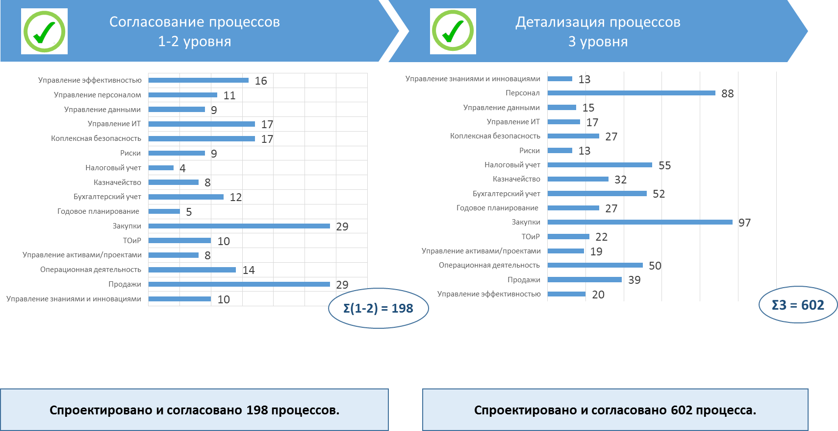

Обеспечение «быстрых побед», первые результаты по специальным проектам «Интегрированная система планирования».
Подготовлен прототип на базе ТОО «Экибастузкая ГРЭС-1». Выполнены все необходимые подготовительные работы по обеспечению прототипа данными и алгоритмами.
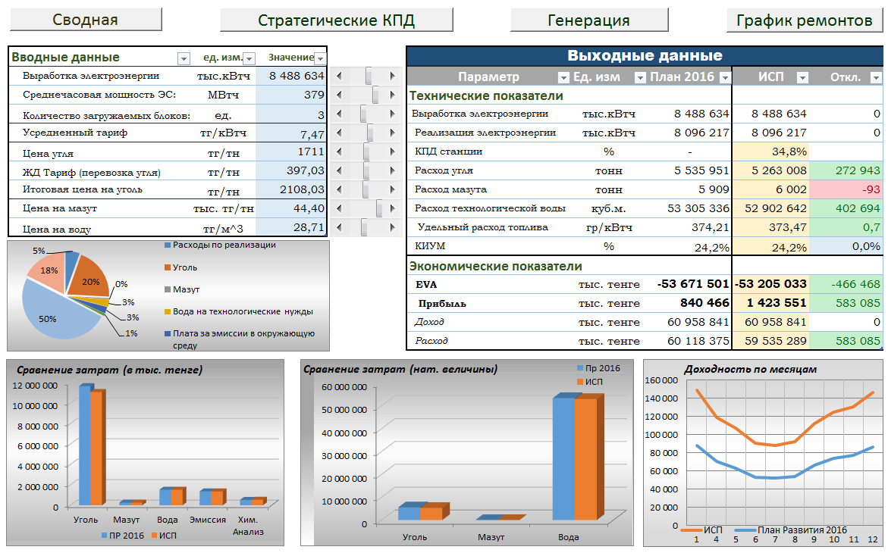
«Высвобождение остатков товарно-материальных ценностей после проектов». По результатам инвентаризации выявлены остатки ТМЦ на сумму 7,456 млрд. тенге. Из них в 2015-2016 годах использовано в операционной деятельности и утилизировано ТМЦ на сумму 4,9 млрд. тенге.
«Создание единых справочников предприятия I очереди (материалы, услуги, поставщики, клиенты. Создан единый справочник из 87 000 уникальных записей, путем обработки первичных 217 000 записей.

Создание Центра компетенций
В 2016 году создан ТОО «Energy Solutions center», в который переданы на аутсорсинг «Офис управления данными».
Основным результатом исполнения Программы трансформации на 2016 год является формирование портфеля проектов, включающего в себя 12 корпоративных референсных, 4 отраслевых бизнес процесса и одного проекта по организационной структуре Общества.

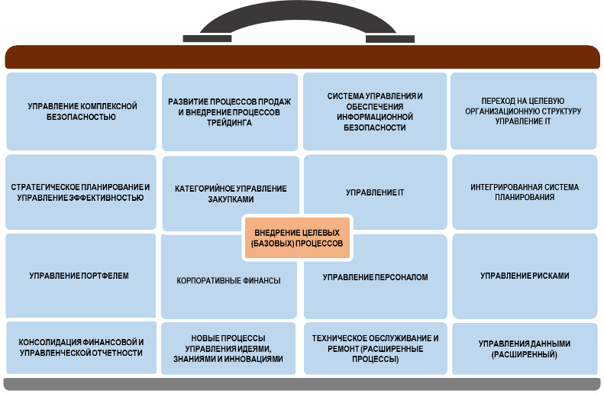

Для успешной реализации портфеля проектов и закрепления ответственности за каждым проектом определен Спонсор из числа руководителей Компании.

Конечная общая стратегическая цель: построить клиентоориентированный, конкурентоспособный операционный холдинг, способный эффективно реализовать утвержденную долгосрочную стратегию развития и обеспечить выполнение ожиданий единственного Акционера, в том числе по повышению стоимости и управляемости компании.

В рамках реализации стратегической цели компании высокотехнологичного развития, лидерства в Республике Казахстан и эффективная монетизации избыточных мощностей на экспорт, Обществом планируется реализация ряда инвестиционных проектов:
- модернизация АО «Шардаринская ГЭС» со сроком ввода в эксплуатацию в 2018 году. Реализация Проекта позволит увеличить мощность Шардаринской ГЭС на 26% до 126 МВт, а также продлит срок службы гидростанции на 35-40 лет.
- Компанией планируется амбициозное развитие в области альтернативных источников энергии. Планы Компании предполагают ввод до 10% ВИЭ: ВЭС, СЭС и мини-ГЭС от собственных установленных мощностей. Это позволит стать устойчивым лидером зеленой энергетики в Центральноазиатском регионе.
В настоящее время запланировано или прорабатывается строительство ряда электростанций суммарной мощностью более 0,85 ГВт.

- Основные принципы учетной политики и оценки
В целях единого подхода при составлении отчета об итогах финансово-хозяйственной деятельности группой компаний АО «Самрук-Энерго» в консолидации применяется метод долевого участия.
На основании вышеизложенного при использовании метода долевого участия в консолидированном балансе исключены обороты таких крупных компаний, как АО «СЭГРЭС-2», компания угольных активов «Forum Muider B.V.», доля владения в которых со стороны АО «Самрук-Энерго» составляет 50%.
При формировании консолидированного финансового результата АО «Самрук-Энерго» доля прибыли по этим компаниям находит отражение в статье «доля прибыли/убытка организаций, учитываемых по методу долевого участия». Кроме того, в долевой прибыли отражается финансовый результат ассоциированной компании АО «Балхашская ТЭС» по доле владения 50% -1 акция.
Приобретение дочерних компаний учитываются по методу приобретения и оцениваются по их справедливой стоимости на дату приобретения.
К инвестиционной собственности относится имущество группы компаний АО «Самрук-Энерго», которое предназначено для получения арендного дохода или для увеличения стоимости капитала, и при этом не используется самой группой. Инвестиционная собственность отражается по первоначальной стоимости за вычетом накопленного износа и резерва на обесценение.
В соответствии с действующей учетной политикой отражение основных средств и нематериальных активов проводится по первоначальной стоимости, за вычетом накопленного износа и резерва на обесценение, если необходимо.
Износ основных средств рассчитывается по методу равномерного списания их первоначальной стоимости до их ликвидационной стоимости в течение срока их полезного использования. Все нематериальные активы амортизируются прямолинейным методом.
В конце каждого отчетного периода руководство определяет наличие признаков обесценения основных средств. Если выявлен хотя бы один такой признак, руководство оценивает возмещаемую стоимость. Балансовая стоимость актива уменьшается до возмещаемой стоимости.
Операции в иностранной валюте пересчитываются в национальную валюту по официальным курсам на дату совершения операций. Прибыли и убытки от курсовой разницы, возникшие в результате расчетов по таким операциям, а также в результате пересчета выраженных в иностранной валюте денежных активов и обязательств по обменным курсам на конец года, отражаются в прибылях и убытках.
Финансовые инструменты отражаются по справедливой стоимости, первоначальной стоимости или амортизированной стоимости в зависимости от их классификации.
Займы отражаются по амортизированной стоимости с использованием метода эффективной ставки процента. Затраты по займам, непосредственно относящиеся к приобретению, строительству или производству активов, капитализируются.
Гудвил учитывается по себестоимости за вычетом накопленных убытков от обесценения. Тестирование гудвила проводится по меньшей мере раз в год.
В прекращенной деятельности учитывается актив, выбывший или классифицируемый, как предназначенный для продажи; данный актив может представлять собой значительный вид деятельности, и являться частью единого плана выбытия активов группы Общества.

- Результаты деятельности и значительные факторы, влияющие на операции.
Доходы от реализации продукции и оказания услуг по Группе компаний «Самрук-Энерго» в 2016 году составили 181 310 млн тенге. Снижение на 1,2% по сравнению с аналогичным периодом прошлого года в основном связано со снижением дохода от производства электроэнергии.
№ п/п | Показатель, млн тенге | 2015⁽¹⁾ | 2016 | 2017  (прогноз) | 2018  (прогноз)
1 | Доход от реализации продукции и оказания услуг | 183 822 | 181 310 | 204 388 | 249 871
1.1. | Производства электроэнергии | 127 828 | 124 085 | 133 367 | 164 936
1.2. | Реализации электроэнергии энергоснабжающими организациями | 88 215 | 90 284 | 94 392 | 106 363
1.3. | Производства теплоэнергии | 13 659 | 13 991 | 17 161 | 18 833
1.4. | Передачи и распределения электроэнергии | 32 095 | 33 448 | 36 477 | 41 609
1.5. | Реализации химически очищенной воды | 1 671 | 1 662 | 1 671 | 1 693
1.6. | Строительно-монтажных и ремонтных работ | 0 | 0 | 0 | 0
1.7. | Аренды | 2 565 | 3 504 | 3 536 | 3 535
1.8. | Прочего | 950 | 778 | 763 | 931
2 | Себестоимость реализованной продукции и оказанных услуг | 128 695 | 136 127 | 157 070 | 180 252
2.1. | Себестоимость производства электроэнергии | 83 000 | 91 658 | 99 437 | 111 506
2.2. | Себестоимость реализации электроэнергии энергоснабжающими организациями | 88 066 | 88 644 | 93 304 | 105 285
2.3. | Себестоимость производства теплоэнергии | 13 430 | 13 699 | 16 674 | 17 973
2.4. | Себестоимость передачи электроэнергии | 25 375 | 26 506 | 28 812 | 31 650
2.5. | Себестоимость реализации химически очищенной воды | 1 645 | 1 614 | 1 666 | 1 703
2.6. | Себестоимость строительно-монтажных и ремонтных работ | 0 | 0 | 0 | 0
2.7. | Себестоимость прочих видов основной деятельности | 111 | 215 | 10 | 11
 | Амортизация основных средств и нематериальных активов | 35 290 | 41 053 | 43 144 | 45 089
3 | Валовая прибыль | 55 127 | 45 184 | 47 318 | 69 619
4 | Доходы от финансирования ⁽³⁾ | 2 876 | 3 396 | 0 | 1
5 | Прочие доходы ⁽²⁾ | 3 703 | 6 061 | 459 | 460
6 | Расходы на реализацию продукции и оказание услуг | 2 919 | 3 017 | 4 550 | 5 984
7 | Общие и административные расходы | 12 199 | 12 826 | 12 824 | 12 216
8 | Расходы на финансирование ⁽⁴⁾ | 22 164 | 19 218 | 25 791 | 25 699
10 | Прочие расходы от неосновной деятельности ⁽²⁾ | 93 088 | 2 056 | 176 | 415
11 | Доля прибыли/убытка организаций, учитываемых по методу долевого участия | -10 173 | 4 895 | 3 610 | 3 356
12 | Прибыль (убыток) от прекращенной деятельности | 5 975 | 2 494 | 7 337 | 0
13 | Расходы по корпоративному подоходному налогу | 4 583 | 6 521 | 4 750 | 9 569
14 | Доля меньшинства | 390 | 632 | 240 | 232
15 | Итоговая прибыль, причитающийся Акционерам Группы | -77 835 | 17 759 | 10 393 | 19 321
- Сравнительная информация была пересчитана, для отражения результатов перерода в прекращенную деятельность
- в аудиторском отчете 2015г. из прочих доходов отдельно выделен доход от "восстановления убытка от обесценения" и из прочих расходов отдельно выделен убыток от обесценения в отдельную строку "Убытки от обесценения" (НЕТТО)
- в аудиторском отчете сальдо от курсовой разницы 2016 г. отражено разделе «финансовые доходы»
- в аудиторском отчете 2015 г. убыток от курсовой разницы отражен в статье "финансовые расходы"
Примечание: Доходы и себестоимость по видам деятельности дана без учета элиминирования
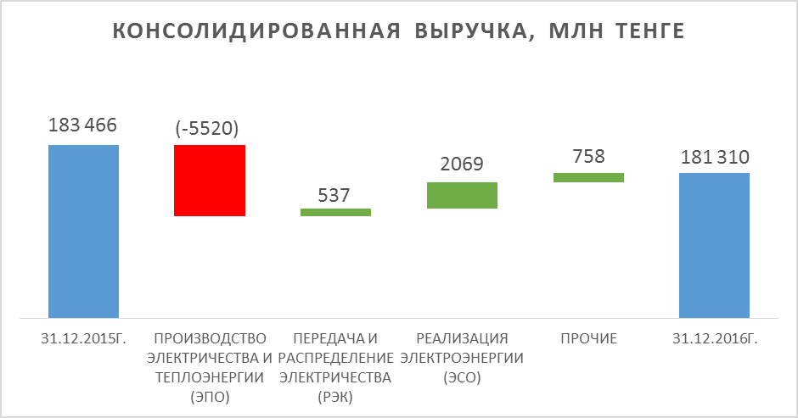
1,2%

Значительная доля доходов формируется за счет доходов от реализации электроэнергии энергопроизводящими компаниями, объем производства которых, в 2016 году составил свыше 22,5 млрд. кВтч.
Также большую долю в доходах занимают доходы от реализации электроэнергии энергоснабжающими организациями, объем реализации которых в 2016 году составил свыше 8,4 млрд. кВтч, и от оказания услуг по передаче и распределению электроэнергии в размере 12,1 млрд кВтч.

Структура доходов 2016 года по основным видам деятельности
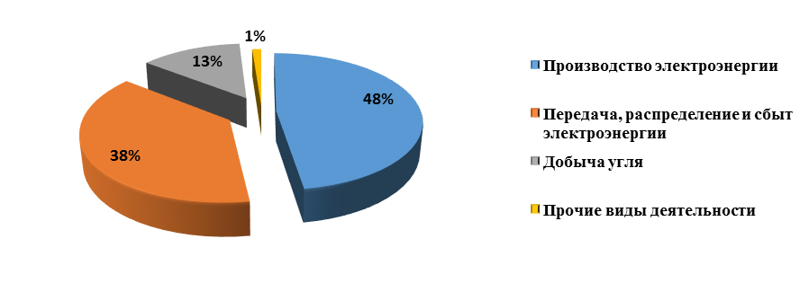

Прогноз на будущий период: В прогнозе на 2017 года доход от реализации запланирован в размере 204 388 млн тенге с ростом к 2016 году на 13% в связи с увеличением объемов по производству, передаче электроэнергии и по производству теплоэнергии.

Доход от реализации продукции и оказания услуг в разбивке по производителям
Показатель, млн тенге | 2015  факт | 2016  факт | 2017  (прогноз) | 2018  (прогноз)
Доход от реализации продукции и оказания услуг | 183 822 | 181 310 | 204 388 | 249 871
АО «Самрук-Энерго» | 16 040 | 8 417 | 29 937 | 34 859
ТОО «Green Energy» | 109 | 113 | 116 | 121
АО «Бухтарминская ГЭС» | 2 564 | 3 503 | 3 536 | 3 535
АО «Шардаринская ГЭС» | 2 085 | 3 157 | 2 988 | 3 528
АО «Мойнакская ГЭС» | 8 023 | 9 919 | 8 669 | 8 678
ТОО «Алматыэнергосбыт» | 88 215 | 90 284 | 94 392 | 106 363
АО «АЖК» | 32 662 | 33 848 | 36 709 | 41 965
АО «АлЭС» | 53 175 | 60 761 | 56 552 | 58 233
ТОО «ЭГРЭС-1» | 78 249 | 62 729 | 79 905 | 110 687
ТОО «ПВЭС» | 1 741 | 3 435 | 4 500 | 4 790
ТОО "Карагандагипрошахт и К" | 160 | 0 | 0 | 0
Energy Solution center |  | 334 | 0 | 0
Внутригрупповые обороты (элиминирование) | -99 201 | -95 190 | -112 915 | -122 889

Основную долю в доходах от основной деятельности Общества занимают ТОО «ГРЭС -1», АО «АлЭС», АО «АЖК», ТОО «АлматыЭнергоСбыт». Вместе с тем, при консолидации доходов из общей суммы исключаются внутригрупповые обороты в основном по энергосбытовым компаниям.

Себестоимость продукции и оказания услуг
Показатель, млн тенге | 2015 факт | 2016 факт | 2017  план | 2018  план
Топливо | 32 906 | 31 524 | 38 244 | 42 838
Износ основных средств и амортизация нематериальных активов | 35 290 | 41 053 | 43 144 | 45 089
Оплата труда и связанные расходы | 20 377 | 22 334 | 20 110 | 21 234
Стоимость приобретенной электроэнергии | 5 349 | 4 822 | 10 164 | 17 094
Услуги по передаче электроэнергии и прочие услуги | 9 158 | 10 051 | 9 247 | 12 178
Ремонт и содержание | 4 835 | 3 951 | 6 776 | 8 922
Налоги, кроме подоходного налога | 5 770 | 5 955 | 9 515 | 11 039
Вода на технологические нужды | 3 933 | 3 835 | 4 438 | 4 898
Материалы | 4 414 | 4 843 | 1 015 | 1 278
Услуги сторонних организаций | 3 970 | 4 896 | 10 806 | 11 525
Прочие | 2 693 | 2 863 | 3 612 | 4 156
ИТОГО | 128 695 | 136 127 | 157 070 | 180 252

Себестоимость по итогам 2016 года составила 136 127 млн тенге, что на 6% выше факта 2015 года. Однако, себестоимость без учета контролируемых расходов (амортизация и налоги) за 2016 г. составила 86 944 млн. тенге, незначительный рост к предыдущему году на 1 172 млн. тенге или на 1%.
Основные изменения произошли по следующим видам затрат:
Топливо, ГСМ, энергия: Снижение расходов на топливо обусловлено уменьшением объемов производства ГРЭС-1 на (- 2 035) млн. тенге (или 16% по сравнению с фактом 2015 года) в связи со снижением спроса. Также снижение обусловлено увеличением ВГО между АЭС и АлЭС с учетом роста выработки АлЭС за счет Капчагайской ГЭС (- 2 073 млн. тенге). При этом, растут расходы по приобретению электроэнергии от ВИЭ (+ 919) млн. тенге. Рост цены на газ, уголь, транспортировку привело к росту расходов АлЭС по топливу на (+ 1 015) млн. тенге.
Ремонты: Снижение ремонтных работ в связи с проведенными обследованиями фактической потребности в ремонтах и, соответственно, изменением графика проведения ремонтных работ со сдвигом вправо (ЭГРЭС-1, АлЭС).
Услуги, связанные с передачей и реализацией: Увеличение затрат по услугам АО "КЕГОК" обусловлены ежегодным ростом тарифов (услуги по передаче рост тарифа на 7%, услуги по диспетчеризации увеличение тарифа на 27%), а также увеличением объемов производства Капчагайской ГЭС АО "АлЭС", в связи с многоводностью водохранилища в 2016 году (при выработке на остальных ТЭЦ услуги КЕГОК не добавляются конечному потребителю).
Затраты на оплату труда производственного персонала: Увеличение обусловлено ежегодной индексацией согласно коллективного договора ДЗО.
Другие работы, услуги и аренда производственного характера: Рост по статье "Услуги по техническому обслуживанию производственного оборудования" в связи с заключением ТОО "ПВЭС" в 2016 году договора по техническому обслуживанию подстанции ПС-220/35 кВ «ВЭС Ерейментау1».
Прочие: Увеличение затрат на сырье и материалы (хим. реагенты и било) по ТОО "ГРЭС-1", в связи с заменой материалов на фильтрах регенератора. Также в сравнении с 2015 годом произошло удорожание закупаемых услуг и материалов.

Структура себестоимости по основным видам деятельности

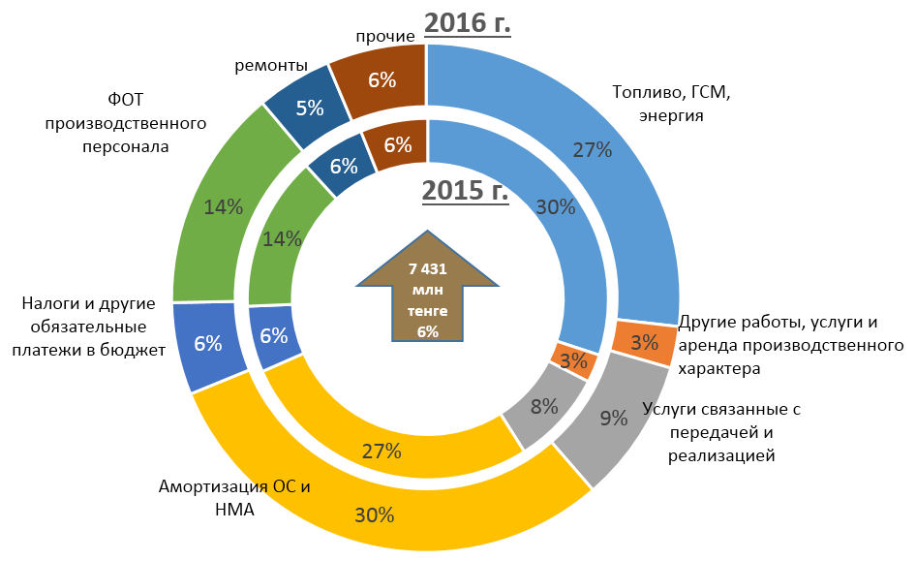
Прогноз на будущий период: В прогнозе на 2017 год себестоимость реализованной продукции и оказанных услуг увеличится на 20 943 млн тенге (15%). Основной рост связан с увеличением расходов на топливо, в связи с увеличением объемов производства электроэнергии и ежегодным увеличением цен на закупаемое топливо, на амортизацию в связи с модернизацией активов и покупную электроэнергию от ВИЭ. А также рост связан с ежегодным увеличением заработной платы персонала с учетом коэффициента инфляции и увеличением цен на услуги, оказываемые сторонними организациями. В прогнозе на 2018 год расходы по себестоимости увеличиваются также в связи с вышеперечисленными причинами.

Расходы на реализацию
Показатель, млн тенге | 2015 | 2016 | 2017 (прогноз) | 2018 (прогноз)
Расходы на оплату труда и социальные выплаты персонала, связанного с процессом реализации | 12 | 13 | 13 | 14
Налоги, кроме подоходного налога | 1 | 1 | 2 | 2
Другие работы и услуги, связанные с реализацией | 2 906 | 3 003 | 4 536 | 5 969
Прочие расходы по реализации | 0,03 | 0,04 | 0,05 | 0,05
ИТОГО | 2 919 | 3 017 | 4 550 | 5 984

Расходы на реализацию по итогам 2016 года возросли на 98 млн. тенге в связи с осуществлением экспорта электроэнергии ТОО "ЭГРЭС-1" в Киргизию.
В прогнозе на 2017 год рост расходов на реализацию в сравнении с фактом 2016 года составит 51%, значительный рост обусловлен увеличением затрат на услуги по диспетчеризации и по организации балансирования производства-потребления электрической энергии ТОО «ЭГРЭС-1» в связи увеличением объемов производства электроэнергии и осуществлением экспорта электроэнергии в Киргизию.

Административные расходы
Административные расходы по итогам 2016 года составили 12 826 млн тенге, что выше факта 2015 года на 628 млн. тенге или 5%, что обусловлено ежегодной индексацией заработной платы согласно коллективного договора ДЗО, а также увеличением консультационных расходов в 2016 году связанных с проектом трансформации.
Прогноз на будущий период: В прогнозе на 2017 год административные расходы сохраняются на уровне 2016 года и составляют 12 824 млн.тенге.
В прогнозе на 2018 год административные расходы снизятся в связи с исключением активов, предназначенных к реализации.

Финансовые расходы
Показатель, млн тенге | 2015 | 2016 | 2017 (прогноз) | 2018 (прогноз)
Расходы по вознаграждению по займам (1) | 22 165 | 19 218 | 25 791 | 25 699
⁽¹⁾ в аудиторском отчете 2015 г. финансовые расходы показаны вместе с убытком от курсовой разницы.
Финансовые расходы по итогам 2016 года составили 19 218 млн. тенге, что ниже фактического значения за 2015 год. Снижение в основном произошло по КЦ и Мойнакской ГЭС за счёт укрепления курса национальной валюты с 340,01 тенге/доллар США по состоянию на 31.12.15г.снижения курса по состоянию на 31.12.16г. курс составил 333,29 тенге/доллар США.
Прогноз на будущий период: В прогнозе до 2017 года расходы на финансирование растут с учетом увеличения процентной ставки по облигационному (в долларах США) займу КЦ с учетом рефинансирования валютного займа в займ в национальной валюте.
Доля в прибыли совместных и ассоциированных предприятий
Показатель, млн тенге | 2015  факт | 2016  факт | 2017  план | 2018  план
Доля в прибыли совместных и ассоциированных предприятий | -10 173 | 4 895 | 3 610 | 3 356
Forum Muider | 5 058 | 6 020 | 5 051 | 6 497
АО "Экибастузская ГРЭС-2" | -12 768 | 788 | -1 442 | -3 141
ТОО "Балхашская ТЭС" | -2 463 | -1 913 | 0 | 0
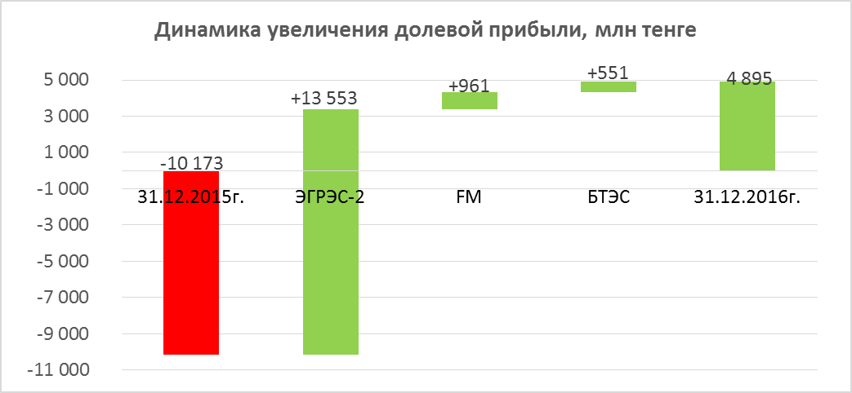
Долевой доход за 2016 г. составил 4 895 млн тенге, увеличившись по отношению к аналогичному периоду на 15 068 млн тенге.
Основные изменения произошли по следующим активам:
ЭГРЭС-2 - увеличение на 13 553 млн тенге в сравнении с прошлым годом обусловлено следующими факторами:
- рост дохода от основной деятельности на 2 809 млн. тенге, за счет увеличения объема производства электроэнергии рост доходов на 7 480 млн. тенге в связи с реализацией экспорта в РФ, и снижением доходов за счет снижения средневзвешенного тарифа на 4 671 млн. тенге с учетом низкого тарифа на экспорт электроэнергии в РФ;
- отражение в 2015 году отрицательной курсовой разницы по проекту «Расширение и реконструкция Экибастузской ГРЭС-2 с установкой энергоблока ст. №3» согласно кредитному соглашению в размере 18 883 млн. тенге.
Forum Muider - увеличение на 961 млн тенге произошло в основном за счет отсутствия убытков от курсовой разницы в 2016 году по сравнению с 2015 годом, снижения расходов на финансирование и уменьшение амортизации на дооценку до справедливой стоимости (корректировка на уровне консолидации).
Балхашская ТЭС – уменьшение убытка БТЭС на 551 млн. тенге, в связи с положительной курсовой разницей за 2016г.
В плане на 2017-2018 годы снижение прибыли от компаний, учитываемых по долевому методу, обусловлено в основном ростом расходов на финансирование по АО «Экибастузская ГРЭС-2».

Прибыль (убыток) от прекращенной деятельности
В прибыли от прекращенной деятельности в 2016 году по итогам года признаны активы, предназначенные для продажи, в том числе ТОО «Тегис Мунай», ТОО «Мангышлак Мунай», АО «ВКРЭК», ТОО «Шыгысэнерготрейд», АО «МРЭК», АО «АктобеТЭЦ». В целях сопоставимости 2015 год ретроспективно пересчитан с учетом классификации данных активов как активов предназначенных для продажи. Снижение в 2016 году связано с тем, что в 2015 году была отражены прибыль от продажи ТОО «ЖГРЭС» на 2 469 млн.тенге, а также ввиду снижения прибыли по ТОО «Шыгысэнерготрейд» в 2016 году на 1 110 млн.тенге в связи с недостаточностью уровня тарифа. Рост прибыли в 2017 году обусловлен увеличением прибыли по ТОО «Шыгысэнерготрейд» на 2 610 млн.тенге в связи с планируемым ростом тарифа до 12,151 тенге/кВт.ч, а также в связи включением в прекращенную прибыль амортизации активов, предназначенных для продажи.

- Анализ капитальных ресурсов
№ | ДЗО | 2015 | 2016 | 2017 | 2018
№ | ДЗО | факт | факт | план | план
 | ВСЕГО | 89 720 | 79 061 | 83 934 | 55 743
1 | Инвестиционные проекты, в т.ч. | 46 948 | 41 810 | 44 805 | 28 871
1.1 | Восстановление Блока 1 с установкой новых электрофильтров | 3 439 | 5 296 | 5 622 | 3 861
1.2 | Восстановление Блока 2 с установкой новых электрофильтров | 2 909
1.3 | Модернизация ОРУ-500 кВ | 4 539 | 9 805
1.4 | Расширение и реконструкции Экибастузской ГРЭС-2 с установкой энергоблока №3 (50%) | 4 184 | 4 008 | 472
1.5 | Переход на циклично-поточную технологию добычи, транспортировки, усреднения и погрузки угля на разрезе «Богатырь» (50%) | 226 | 30 | 7 747 | 10 871
1.6 | Развитие электрических сетей в Карасайском районе со строительством «Шамалган» (Ушконыр) и ПС «Станция Шамалган» с переводом нагрузок с близлежащих ПС 35/10кВ | 11 | 58
1.7 | Перевод нагрузки ПС-220/110/10кВ №131А «Горный Гигант» на ПС-220/110/10кВ №160А «Ерменсай» по сетям 110кВ с последующим демонтажем ПС-131А |  | 340 | 2 592
1.8 | Реконструкция и расширение Алматинской ТЭЦ-2. III очередь. Котлоагрегат ст.№ 8 | 13 621 | 183
1.9 | Реконструкция комбинированной системы золошлакоудаления ТЭЦ-2 | 785
1.10 | Реконструкция и модернизация Актобе ТЭЦ | 396 | 2
1.11 | Строительство Мойнакской ГЭС | 526 | 79
1.12 | Модернизация Шардаринской ГЭС | 1 762 | 8 988 | 20 023
1.13 | Строительство ВЭС Ерейментау мощностью 45 МВт (I очередь) | 6 352
1.14 | Строительства ВЭС Ерейментау мощностью 50 МВт (II очередь) | 364 | 145 | 5 207 | 14 093
1.15 | Строительство ГТЭС на базе газового месторождения Придорожное | 2 072 | 426 | 681
1.16 | Прочие проекты | 5 762 | 12 450 | 2 461 | 46
2 | Поддержание в рабочем состоянии производственных активов | 39 304 | 35 731 | 32 639 | 25 828
2.1 | ТОО «Богатырь-Комир» (50%) | 1 338 | 1 439 | 3 841 | 3 075
2.2 | АО «СЭГРЭС-2» (50%) | 732 | 17 | 230 | 671
2.3 | ТОО «ЭГРЭС-1» | 19 532 | 16 787 | 4 845 | 3 486
2.4 | АО «Алатау Жарык Компаниясы» | 8 708 | 9 312 | 11 484 | 13 182
2.5 | АО «Алматинские Электрические Станции» | 3 663 | 1 681 | 4 269 | 3 536
2.6 | АО «Актобе ТЭЦ» | 1 082 | 392 | 905
2.7 | АО «Мойнакская ГЭС» | 278 | 1 084 | 351
2.8 | АО «Шардаринская ГЭС» | 51 | 124 | 151 | 1 836
2.9 | АО «Мангистауская РЭК» | 365 | 2 027 | 3 390
2.10 | ТОО «АлматыЭнергоСбыт» | 76 | 68 | 37 | 42
2.11 | ТОО «Samruk-Green Energy» | 3 | 3 | 1
2.12 | ТОО «Первая ветровая электрическая станция» | 52 | 24 | 6
2.13 | АО «ВК РЭК» | 3 391 | 2 740 | 3 105
2.14 | ТОО «Шыгысэнерготрейд» | 33 | 33 | 24
3 | Поддержание в рабочем состоянии административных активов | 2 320 | 1 411 | 1 018 | 1 045
4 | Прочие | 1 148 | 109 | 5 472

Проекты, реализованные в 2016 году
В мае 2016 года завершена реализация проекта «Реконструкция и модернизация Актобе ТЭЦ». Проект направлен на увеличение установленной мощности для покрытия дефицита электроэнергии в Актюбинской области за счет установки турбины №3 мощностью 30 МВт.
В сентябре 2016 года завершена реконструкция котлоагрегата ст. №8 Алматинской ТЭЦ-2. Проект направлен на покрытие ожидаемого прироста тепловых нагрузок, обеспечение теплом объектов «Универсиада-2017» и увеличение установленной тепловой мощности до 1414 Гкал/ч, выработки электроэнергии Алматинской ТЭЦ-2 на 450 млн. кВтч
В ноябре 2016 года завершена модернизация ОРУ-500 кВ Экибастузской ГРЭС-1 с целью замены морально устаревшего оборудования (выключатели, трансформаторы, разъединители) и увеличения срока службы оборудования.
Проекты, планируемые к завершению в 2017 году
В июне 2017 года будет завершено строительство ПС 110/10 кВ «Турксиб» для надежного и бесперебойного электроснабжения растущих нагрузок северной части г. Алматы с трансформаторной мощностью 80 МВА.
В декабре 2017 года будет реализован проект перевода нагрузки ПС 220 кВ Горный Гигант на ПС 220 кВ Ерменсай по сетям 110 кВ с последующим демонтажем ПС Горный Гигант. Проект реализуется с целью повышения надёжности электроснабжения потребителей.
Проекты, планируемые к завершению в 2018 году
В октябре 2018 года планируется завершить проект «Развитие электрических сетей в Карасайском районе со строительством ПС 110/10кВ «Шамалган» (Ушконыр) и ПС 110/10кВ «Станция Шамалган» с переводом нагрузок с близлежащих ПС 35/10кВ». Проект предполагает повышение надежности электроснабжения потребителей Карасайского и Жамбылского районов Алматинской области, а также снижение потерь электроэнергии в электрических сетях.
В декабре 2018 году будет завершена модернизация Шардаринской ГЭС. Проект позволит увеличить установленную мощность станции со 100 МВТ до 126 МВт.

- Ликвидность
Исполнение ковенант от внешних кредиторов
Ковенант | Норматив | 2016 г.  Факт | Отклонение | Примечание
Долг/EBITDA (ЕБРР) | не более 4,5 | 5,4 | 0,90 | Превышен установленный лимит, однако Обществом получено письмо-согласие (waiver) от ЕБРР по данному ковенанту на 2016 год.
EBITDA/Проценты (ЕБРР ШарГЭС) | не менее 3 | 3,77 | 0,77 | соблюдается
Долг/Собственный капитал (БРК) | не более 1 | 0,75 | 0,25 | соблюдается
Консолидированная скорректированная EBITDA/Чистые консолидированные финансовые платежи (евробонды) | не менее 3 | 5,05 | 2,05 | соблюдается

Показатели ликвидности и финансовой устойчивости
Наименование | 2015 | 2016 | 2017 (прогноз) | 2018 (прогноз)
Долг/EBITDA | 5,26 | 5,41 | 4,78 | 3,35
Долг/Собственный капитал | 0,83 | 0,75 | 0,68 | 0,69
Текущая ликвидность | 1,39 | 0,66 | 1,56 | 0,76

В целом изменение основных финансовых и производственных показателей следующим образом повлияло на показатели ликвидности и финансовой устойчивости.
Показатель Долг/EBITDA за 2016 года составил 5,41, что является превышением ковенанта, установленного Европейским Банком Реконструкции и Развития в рамках Кредитного договора с Шардаринской ГЭС, где Общество является созаемщиком, в размере не более 4,5.
В рамках мероприятий по соблюдению ковенант в 2016 году после серии переговоров с ЕБРР Обществом было получено письмо-согласие (Waiver) на превышение установленного значения по ковенанту Долг/EBITDA на первое полугодие и на конец 2016 года без указания порогового значения.
В целях обеспечения финансовой устойчивости и соблюдения ковенант Общества в условиях нестабильности экономической ситуации и волатильности финансового рынка, в течение 2016 года Обществом на регулярной основе осуществлялся мониторинг привлечения фондирования по группе. В результате предпринятых мероприятий, Обществу удалось обеспечить соблюдение финансовых ковенант, снизить долговую нагрузку и улучшить финансовую устойчивость.
Показатель Долг/ EBITDA на 2017 г. планируется в размере 4,78. Изменение показателя связано с увеличением показателя EBITDA на 3,6% и снижением долга на 8,5% по сравнению с 2016г. Снижение долга обусловлено рефинансированием еврооблигаций Общества. В 2018 г. данный показатель улучшается до 3,35 в связи с погашением евробондов.
Показатель Финансового левереджа (Долг/Собственный капитал) в 2016 году составил 0,75, снижение показателя по сравнению с фактом за аналогичный период (на 0,08), обусловлено увеличением собственного капитала на 34 076 млн. тенге в связи с увеличением нераспределенной прибыли за счет прибыли 2016 г. в размере 17 759 млн. тенге и снижением заемного капитала на 15 101 млн. тенге по Корпоративному центру с выплатой основного долга по краткосрочным займам и снижением основного долга по еврооблигациям за счет снижения курса доллара США и АО «МГЭС» за счет уменьшения курса доллара США, а так же погашения основного долга.
В 2017 г. планируется улучшение данного показателя до уровня 0,68, к концу 2018 года прогнозируется увеличение показателя до 0,69, что обусловлено снижением собственного капитала, в связи с реализацией активов.
Показатель Текущей ликвидности за 2016 г. составил 0,66 по сравнению с аналогичным периодом наблюдается снижение, в связи с отнесением текущей части долгосрочного займа по еврооблигациям в краткосрочные обязательства, до 2018 г. данный показатель улучшается до 0,76.

- Условные обязательства, договорные обязательства
В настоящее время не существует каких-либо текущих прочих судебных процессов или прочих незавершенных претензий, результаты которых могли бы иметь существенное неблагоприятное влияние на будущее финансовое положение Группы.
В соответствии с природоохранным законодательством Общество имеет юридическое обязательство по восстановлению участка золоотвалов, представляющих собой полигоны размещения отходов операционной деятельности компании. Балансовая стоимость резерва на восстановление золоотвалов составила по итогам 2016 года 1 637,1 млн.тенге. Оценка существующего резерва на ликвидацию золоотвалов основана на интерпретации Группой действующего природоохранного законодательства Республики Казахстан, подкрепленной технико-экономическим обоснованием и инженерными исследованиями в соответствии с текущими нормами и методами восстановления и проведения работ по рекультивации.
Обязательства капитального характера на конец отчетного периода включают договорные обязательства по приобретению основных средств на общую сумму 125 661 млн.тенге, доля в капитальных обязательствах долевых компаний составила 47 115 млн.тенге.

- Сравнительный анализ (бенчмаркинг)
Целью проведения бенчмаркинга является сопоставление операционных и финансовых показателей с зарубежными компаниями - аналогами для определения слабых и сильных сторон АО «Самрук-Энерго». Для бенчмаркинга применялись следующие показатели:
- EBITDA margin;
- Return on invested capital (ROIC);
- коэффициент доли заемных средств (Долг/Собственный капитал)
- долг/EBITDA

Результаты бенчмаркинга:

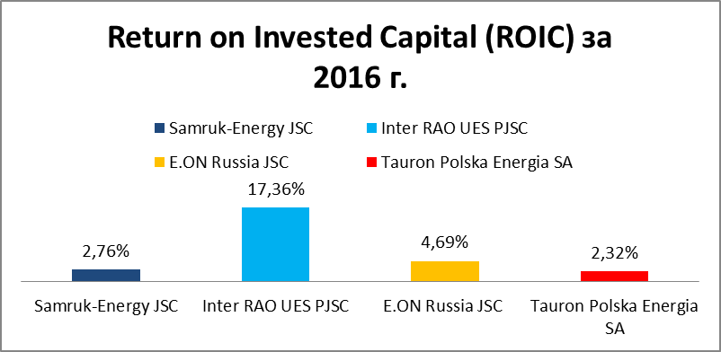
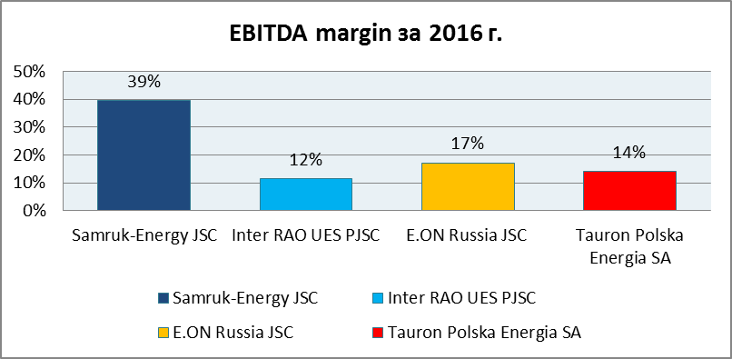
Показатели финансовой устойчивости | Samruk-Energy JSC | Inter RAO UES PJSC | *E.ON Russia JSC | Tauron Polska Energia SA
Долг/EBITDA | 5,41 | 0,18 | - | 3,74
Долг/Капитал | 0,75 | 0,04 | - | 0,55
*E.ON Russia не имеет долгов
Источники: Bloomberg, годовые отчеты компании
В настоящее время по сравнению с зарубежными компаниями - аналогами Самрук-Энерго уступает по некоторым показателям.
Вместе с тем, по показателю EBITDA margin Самрук-Энерго превосходит своих аналогов. Этот показатель указывает на высокую доходность продаж. По показателю ROIC (рентабельность долгосрочного вложенного капитала) Самрук-Энерго находится в среднем диапазоне, что говорит о необходимости увеличения эффективности (рентабельность, возвратность) инвестиций.
Показатели финансовой устойчивости указывают на то, что Самрук-Энерго в полной мере использует доступный финансовый левередж.

